Unter den Kristallbergen am Khumbugletscher
Trekking zum Kala Patthar und Everest Base Camp (11.10. - 29.10.2016)

Eigentlich wollte ich zum Kailash im Tibet, aber eine Gruppe von mindestens sechs Teilnehmern kam nicht zustande und so buchte ich kurzfristig um und war nun auf dem Weg zum Kala Patthar und Everest Base Camp im Khumbu Gebiet, eine Alternative im Nordwesten Nepals. Es ist eine von Bergsteigern und Trekkinggruppen stark frequentierte Gegend im Himalaya, denn wer Himalaya sagt, meint gleich den Mount Everest und möchte dem Mythos dieses berühmten Berges einmal ganz nah sein, vielleicht von seiner Aura etwas abbekommen, sei es auch nur durch ein selbst geschossenes Foto an den Khumbu Falls auf rund 5.400 Höhenmeter.
Lukla, der Name des Flughafens ist berüchtigt, wegen der kurzen, nur 527 m langen Landebahn, die einerseits vor der rund 600 m tiefen Dudh Koshi Schlucht abbricht, andererseits brüsk vor einer Steinmauer endet. Der jüngste Unfall beim Landeanflug einer Yeti Airline Maschine bei schlechtem Wetter (08.10.2008), mahnt jeden Neuankömmling am Gedenkstein für die 18 Opfer gleich oberhalb von Lukla. Dies irre Treiben von Landungen und Abflügen der 18-Sitzer Twin Otter oder Dorniermaschinen verschlagen einem schier den Atem. Die schmale Einflugschneise ist wie der Einlass in einen Bienenstock, an dessen Öffnung sich die Brummer emsig tummeln, um aufzusetzen oder abzuheben, denn dies ist ein Geschäft, das in schnellem Takt abgewickelt werden muss, um Ertrag einzufliegen innerhalb weniger Stunden am Tag. Die Trekker wollen noch am gleichen Tag weiter nach Phakding, zur nächsten Lodge auf dem Weg zum Khumbu Tal. Neuerdings werden auch Hubschrauber eingesetzt für den Flug von Kathmandu nach Lukla. Der Flug dauert etwa eine Stunde, also länger als ein Flugzeuganflug, aber die Aussicht aus der großzügig verglasten Kuppel der Helikopter auf die Himalayagipfel ist grandios: Man schwebt über tief eingefurchten Schluchten oder fast streift man die Kämme der gewaltigen Bergrücken. Ob man sich sicherer fühlt als hinter den engen Luken der Propellermaschinen ist eine individuelle Entscheidung.
Wir sind eine kleine Gruppe von vier Trekkern. Zwei junge Träger, die unser Gepäck befördern, begleiten uns. Unser Guide, ein 38jähriger Sherpa, lehrt uns bald die gängigsten Worte seiner Sprache: Jam! Jam! (Auf! Auf!) und bishtari, bishtari (langsam, langsam). Dass sich die beiden Aufforderungen widersprechen, kümmert ihn wenig, wenn er freundlich lächelnd vorne wegläuft. Aber er gibt das Tempo vor und er weiß, wie die Neuankömmlinge sich allmählich zu akklimatisieren haben, denn von 2.600 Hm in Phakding, wo wir unsere erste Übernachtung haben, bis zu 5.500 Hm im oberen Khumbu Tal, ist der atmosphärische Druckunterschied von fast 3.000 Hm zu verkraften. Sein Name ist Ngawang, für uns ein Zungenbrecher, aber er lehrt uns die richtige Aussprache schnell und so rufen wir ihn schon bald in der richtigen Sherpa-Lautung: Naoang.
Ein Akklimatisierungs-Tagesaufenthalt in Phakding führt uns in die Rimijung Berge auf gut 3.200 Hm. Überall Manisteine und Maniwände verziert mit dem tibetischen Mantra Om mani padhme hun, das in unendlichen Schleifen wie die Maschen eines weißen Netzes die schwarzen Steine am Wegrand überzieht. Naoang sagte uns, dass die heiligen Manisteine nur links umrundet werden dürfen. So fordert es die buddhistische Tradition im Himalaya. Und während unseres ganzen Trekkings haben wir hunderte kleinere und größere Felsbrocken im Uhrzeigersinn umrundet, oft einen längeren Weg in Kauf nehmend, um dem Gebot zu entsprechen.
Wir kommen am Kloster Pemacholing vorbei und von da an begleiten uns drei Klosterhunde, wie treue Gefährten. Ich denke an die buddhistische Lehre der Seelenwanderung und habe Mitleid mit den armen Geschöpfen, die uns ergeben anblicken. Auf dem Rückweg besuchten wir das Kloster, in dessen Hof Hirse und Wintergerste (Tsampa) auf großen Stoffplanen getrocknet wurde. Die Mönche ließen uns den Kultraum betreten. Die grüne Tara sieht friedlich vom Altarbild auf uns herab, rechts und links die Beschützer des Dharma, sie tanzen auf den unwissenden Ignoranten der Lehre herum, dass sich ihre Leiber nur so verkrampfen. Wir sind ab jetzt mental gewappnet für die höhere Erkenntnis und folgen der Einladung unseres Sherpa, sein neu errichtetes Haus im Tal, am Dhud Koshi Fluss zu besuchen.
Im April 2015 gab es ein Erdbeben der Stärke 7,8 auf der Richterskala im östlichen Himalaya, das tausende Menschenopfer forderte. Kurz darauf folgten mehrere Nachbeben. Am 12. Mai kam es abermals zu einem großen Beben in der Region Namche Bazar. Auch Ngawangs Haus wurde zerstört, aber glücklicherweise kam kein Familienmitglied zu Schaden. Er zeigt uns das neu aufgebaute Haus. Wir sind überrascht, wie schnell alles wieder hergerichtet worden ist. Die leichte Bauweise aus Holz und Blechdach machte es möglich. Und es gab finanzielle Hilfe aus Deutschland. Wir bekommen heißen Minztee serviert. Die Sherpa Frau des Hauses hat dampfende Momos vorbereitet, Teigtaschen mit einer leckeren Gemüsefüllung, die wir begeistert in die scharfe Chillisauce tunken. Im Garten begegnen wir den drei Kindern unseres Bergführers, zwei Söhnen und einer Tochter im Schulalter.
Um 7.00 Uhr gibt es Frühstück in der Lodge. Dann geht es los auf dem Weg nach Namche Bazar (3.440 Hm), der Provinzhauptstadt des Solukhumbu. Der Weg ist gesäumt von Teehäusern, über Treppenwege geht es rauf und runter an zahllosen Gebetsmühlen, Wasserfällen und Hangabstürzen vorbei über Geröllmuren, wo noch vor dem Erdbeben kleine Restaurants standen. Auf einer aus Bohlen errichteten Terrasse in Benkar machen wir Halt und schlürfen unseren ersten, heißen Masala-Tee. Von hier kann man die nahe Hängebrücke über den Dudh-Koshi-Fluß sehen und die ersten 6.000er (Thamserku 6.618, Tabuche 6.495, Cholatse 6.335). Auf dem gewundenen Weg wimmelt es von Trägern und Touristen aus aller Welt. Alle streben sie hoch in die Everestregion. Die Lasten, die die Träger tragen sind enorm, von 30 kg aufwärts, sagt unser Guide. Die Ausrüstung dieser Menschen ist oft erbärmlich: Badeschlappen oder Plastiksandalen, eine Plastikfolie als Regenschutz. Wenn sie als Porter Bergsteigergruppen begleiten, haben sie Glück. Dann gibt es 5 US$ pro Tag und am Ende der Tour ein Trinkgeld je nach Großzügigkeit der Gäste. Da alle Waren nach Namche Bazar vor allem von Trägern hochgetragen werden (es gibt auch Maultiertransporte), ist der Bedarf an menschlicher Arbeitskraft sehr groß. Wir sehen auch Frauen Lastkörbe transportieren. Und nicht selten kann man bei Trägern, wenn sie ihre Lasten für eine kurze Rast absetzen, eine Verkrümmung der Nackenwirbel beobachten, da das Gewicht über ein Trageband teils auf den Kopf verlagert wird.
Der Weg wird schmaler je höher wir steigen und das Gedränge von Touristen, Trägern, Treibern von Lasttieren nimmt zu, zwängt sich durch die engen Gassen der kleinen Orte an Gebetsmühlen, Chörten und Manisteinen vorbei. In Monjo passieren wir den Check Point und schreiten durch einen Torbogen mit der Aufschrift „Welcome to Sagarmatha National Park, World Heritage Natural Site, established 1976“. Von nun ab geht’s hoch nach Namche Bazar, zuerst über die grandiose Hillary-Seilbrücke in ca. 70m Höhe, wo der Bothe Koshi, gespeist vom Ngozumba-, Lhotse und Khumbugletscher, den vom Westen herabströmenden Bothe Koshi aufnimmt. Die Gebetsfahnen an den Seilen der Brücke flattern im Höhenwind, ihr Schlag ist lauter als das Tosen des Wassers in der Tiefe. Die Brücke ist so schmal, dass sich die Passanten bei Gegenverkehr an die Seitenseile drücken müssen. Nach einem halbstündigen Aufstieg dann der erste Blick auf den Gipfel des Everest und die Nuptsewand. Ein Stelldichein. Die Bergsteiger schießen ihre ersten Everestfotos, Träger ruhen sich aus und Apfelverkäuferinnen bieten ihre Ware an. Man kommt ins Gespräch und fast jeder hat eine kleine Geschichte anzubieten über Raupenpilze, über Himalaya-Touren. Ein älterer Holzträger lacht und zeigt seinen zahnlosen Mund. Aus seinen durchgescheuerten Turnschuhen lugen die nackten Zehen hervor. ‚Old is gold‘, sagt unser Guide und alle lachen herzhaft über den Doppelsinn dieses Spruchs, der Träger inbegriffen.
Namche Bazar hat den Charakter einer tibetischen Stadt. Auf dem sehr steilen Berghang sind die blauen und roten Häuser wie Streichholzschachteln ausgerichtet. In den engen Gassen gibt es alles, was ein Tourist braucht. Die Souvenierläden quellen über mit Klangschalen, bronzenen Kultgeräten, Donnerkeilen, Anhängern, Textilien usw. Es gibt bequeme Teestuben, Bakery genannt, Straßenmusiker sorgen für gute Stimmung. Es sind meist zwei obligate Tage, die man hier verbringt. Das ist gut für die Höhenanpassung und es gibt auch viel Sehenswertes in der Umgebung. Das Tenzing Norge Memorial, ein Naturkunde Museum mit Fauna und Flora des Himalaya und dann freilich das Everest View Hotel in ca. drei Stunden Gehzeit von Namche. Da es Hubschrauberflüge von Kathmandu bis hierher gibt, kann jedermann von der Terrasse des Hotels bei einem Masal- oder Ingwertee in ferner Nähe die glänzenden Kristallberge sehen. Links: Everest (8.848m), davor den langen Rücken des Nuptse (7.864m), in der Mitte Lhotse (8.516m) und Lhotse Shar (8.382m) und auf der rechten Seite den wunderlichen Ama Dablam (6.814), „die Mutter ihre Tochter tragend“, wie die Einheimischen uns erklären, weil dieser Bergriese aus einem höheren und einem kleineren, vorgelagerten Gipfel besteht. Während unserer ganzen Tour im oberen Khumbu hat uns die Silhouette dieses Berges treu begleitet. Und schließlich noch ein Ausflug nach Khumjung auf 3.700m vorbei an der Hillary- Schule über den Fußballplatz, dem Hillary-Hospital (überall hat hier der Erstbesteiger des Everest seine Spuren hinterlassen), vorbei an der kleinen Khumjung Gompa mit der längsten Wand aus Manisteinen im Khumbu-Gebiet. Hinter dem aufgegebenen Flugplatz über der Stadt geht es auf abstürzendem Pfad nach Namche zurück.
Über drei Pässe führt der Weg zum Everest Base Camp: Pheriche (4.240m), Dughla (4.620m) und Lobuche (5.110m). Man kann den Pheriche Pass beim Aufstieg umgehen, aber zumindest beim Abstieg sollte man diesen Pass wegen des landschaftlichen Reizes und des sehr sehenswerten Pangboche Klosters nutzen. Mittagspause an den Wassergebetsmühlen bei Phungi Thanga (3.250m). Die Lasten der Träger scheinen proportional zur Höhe der Berge zuzunehmen. Jetzt werden neben dem Touristengepäck auch schon mal Betten und metallene Dachplatten hochgetragen. Der steile Anstieg bis Tengboche (etwa 2 Stunden) hat es in sich. Der Bergführer einer Gruppe aus Arizona/USA hat eine besondere Motivations-Methode: Er geht in schnellem Schritt voraus und spielt auf seiner Gitarre, die er um den Hals hängen hat, Country-Musik. Jemand mault: „He is driving us“. „Ja, ja, der hat den Everest schon einige Male bestiegen“, erzählt unser Guide. Der Mann ist in dieser Gegend eine bekannte Person. Andere quälen sich am steilen Sonnenhang nur langsam hoch. Oben an der Gompa in Tengboche (3.860m) hat sich der Himmel zugezogen und es wird kalt. Wir stehen unter dem bunten und reich geschmückten Torbogen der Gompa. Da sich die Gelegenheit bietet an einer Puja (buddhistischer Zeremonie) teilzunehmen, zögern wir nicht und steigen die Klostertreppe hoch. Ein Lama rezitiert die Sutren aus dem Pustak (eine Art Lose-Blatt-Buch) und nippt immer wieder von seinem heißen Tee. Man sieht den Atem in der Gompa. Wir sitzen auf dem harten Fußboden im Schneidersitz und haben uns die Daunenjacken angezogen. Es erfordert viel Disziplin, um unter diesen Bedingungen einen meditativen Zustand zu erlangen. Die Mönche rundum, haben damit keine Schwierigkeit.
Morgens bei 0°C geht es von Deboche los. Ein wolkenloser blauer Himmel eröffnet sich uns. Die Kristallberge Everest, Nuptse, Lhotse, Ama Dablam strahlen am Horizont. Ihre Gipfel schmücken das Khumbutal wie die Zacken einer Eiskrone. Heute wollen wir nach Dingboche (4.410m), etwa fünf Stunden Gehzeit und 500 Hm. In Shomane treffen wir auf ein Teehaus mit einem heimisch klingenden Namen „Hermann Bakery“. Wir genehmigen uns einen Apfelstrudel und einen Jasmintee.
Ab jetzt wird es „himalayamäßig“. Die Unterkunft (Lodge) in Dingboche ist weniger bequem und es mangelt an Waschmöglichkeiten. Aus einem einzigen Plastikfass tropft das Wasser. Wer früh aufsteht, kann sich noch den Oberkörper mit Wasser abtupfen. Der Toilettengang erfordert Geschick und Präzision. Im Gemeinschaftsraum steht ein Blechofen, der wird mit Yakdung befeuert. Essen wird auf Kerosinkochern zubereitet, was zur Folge hat, dass Duftschwaden von Kerosin durch die Räume wabern. Die frisch gewaschenen Socken hängen nach kurzer Zeit steif vereist an der Leine und erst die Mittagssonne vermag sie vielleicht zu trocknen. Aber das gehört dazu und wirft keinen Himalayatrekker um. Ein Abstecher nach Chukhung (4.730m) eröffnet neue Ausblicke in die Himalayawelt. Wir gelangen an den Lhotse Nup Gletscher und stehen unter den majestätischen Gipfeln des Lhotse und des Nuptse in kaum 7 km Entfernung. Ein überwältigendes Gefühl! Auf dem Island Peak Trek steigen wir hoch auf rund 4.900m. Wir fühlen uns nun gut gerüstet für die Endrunde zum Base Camp und Kala Patthar.
Von Dingboche über den Dughla-Pass (4.830m) nach Lobuche versprach ein grandioses Panorama mit Fernblick bis zum Cho Oyu (8.188m). Wir haben Pech. Der Himmel hat sich zugezogen und die Sicht mit Nebelkulissen verdeckt. Von Lobuche aus steigen wir auf 5.000m hoch und erkunden den Khumbu Gletscher. Der Eispanzer sieht aus wie die zerfurchte Haut eines sich dahinschlängelnden Drachen. Erd-, Staub- und Gesteingewühl haben sich in den Eisschuppen verfangen. Das Weiß auf dem Haupt der Gipfel ist hier einem Grauschwarz gewichen. Glänzende Schlammeingesprengsel, die Pfützen auf den Schuppen des Gletschers tauen erst bei Sonneneinstrahlung auf. Wie beruhigend: Unsere heutige Lodge heißt „Oxygen Altitude Home“.
Die letzte bewohnte Ortschaft vor dem Everest heißt Gorak Shep (5.140m). Es geht vorbei an der „Pyramide“ (einer italienischen Forschungsstelle), über den Lobuche Pass (5.110m) bei -4C°, der letzte Teil der Strecke dann über Blocksteine hinunter nach Gorak Shep. Die Gruppe will nicht weitermachen. Also steigen wir nur zu zweit hoch. Ngawang, der Guide, gibt das Tempo vor und wir erreichen in zwei Stunden und zwanzig Minuten das Everest Base Camp. Heller Sonnenschein empfängt uns, ausgezeichnet für Erinnerungsfotos:
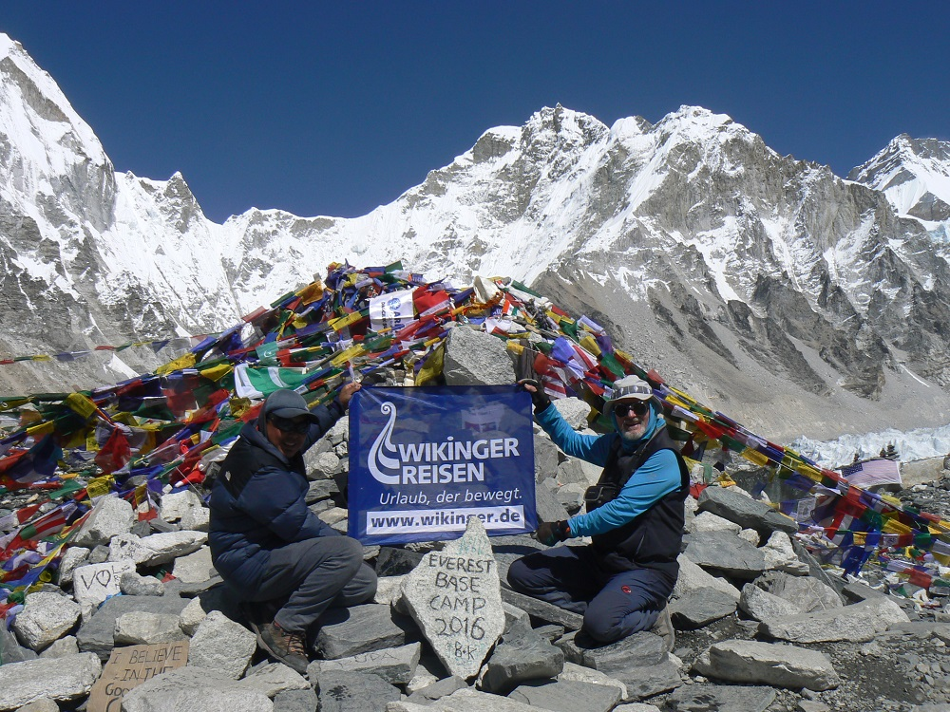
Der berüchtigte Everest über den Khumbu Falls, Eispyramiden auf dem Khumbugletscher. Es ist ein besonderes Gefühl, hier zu sein, wo Bergsteigergeschichte geschrieben wurde. Vor etwas mehr als einem Jahr kam hier eine Lawine herunter und rollte über die Zelte hinweg. Heute, im Oktober 2016 sind keine Everest-Stürmer vor Ort, nur Steine, Eis und die drohenden Gletscher. Und wie zum Beweis sehen wir, wie vor uns von der Khumbutsewand ein gewaltiger Eisbruch herabstürzt, an Felsvorsprüngen zerschellt und tosend auf dem Khumbugletscher aufschlägt. Eine riesige Eisfontäne schießt in den Himmel. Wir fühlen die Druckwelle. Es wird unheimlich. Wir machen uns auf den Rückweg, den wir fast schon im Laufschritt in einer Stunde und acht Minuten bewältigen. Bergsteiger kommen hoch, fragen neugierig nach der Ursache des gewaltigen Dröhnens, das man bis nach Gorak Shep hören konnte. In der Lodge gibt’s viel zu erzählen. Auch am Everest wird Marathon gelaufen. Der Tenzing – Hillary-Trail ist die welthöchste Marathonstrecke. Der Lauf findet seit 2005 immer am 29. Mai statt. Starthöhe ist Everest Base Camp (5.364m) und die 42,195 km führen bis nach Namche Bazar (3.446m). Naoang hat schon daran teilgenommen. Aber mehr will er dann auch nicht darüber erzählen und ich respektiere seine Bescheidenheit.
Am nächsten Tag geht es nochmals in die Höhe. Es ist 5.00 Uhr morgens. Das Thermometer am Rucksack zeigt -8C° an. Mit der Stirnlampe steigen wir den steilen und staubigen Pfad zum Kala Patthar hoch. Ab sechs Uhr beginnt es hell zu werden. Der Weg wird felsiger, die Schritte langsamer und die Atem schwerer. Um 7.00 Uhr erreichen wir den Nordgipfel (5.620m). Bis zur Spitze gibt es noch eine kurze Kletterpassage und jetzt merke ich, dass meine Finger in den Handschuhen klamm gefroren sind. Ganz oben auf dem schmalen Felssporn bricht die Felsplatte in die Tiefe ab. Gebetsfahnen liegen lose auf dem glatten Fels. Rutschgefahr. Jetzt erst blicke ich auf und sehe vor mir den Pumori (7.161m), den Gipfel unmittelbar hinter Kala Patthar (was übersetzt „Schwarzer Stein“ heißt). Ich wende mich um und blicke von West nach Süd im Licht des angebrochenen Tages vielleicht das wunderbarste 180° Gipfelpanorama der Welt. An der Grenze von Nepal zum Tibet reiht sich ein Kristallberg an den anderen. Ich bin einfach nur sprachlos und überwältigt und vergesse ein Foto zu schießen.
Jetzt können wir gelassen wieder absteigen. Die Nacht in Lobuche war kalt. Eisblumen am Fenster und 0°C im Zimmer. Während des Frühstücks blicke ich zum Nuptse hinüber. Die hochsteigende Sonne erwärmt, die von uns abgewendete Ostflanke des Gebirgsriesen. Aufsteigende Luftströmungen entfachen gewaltige Schneefahnen am Grat, die wie Fontänen hochschießen, sich vor dem tiefblauen Himmel entfalten, um schließlich vom Höhenwind davongetragen werden. Eine schöne Art der Verabschiedung.

Bericht: Wolfgang Gottschick

